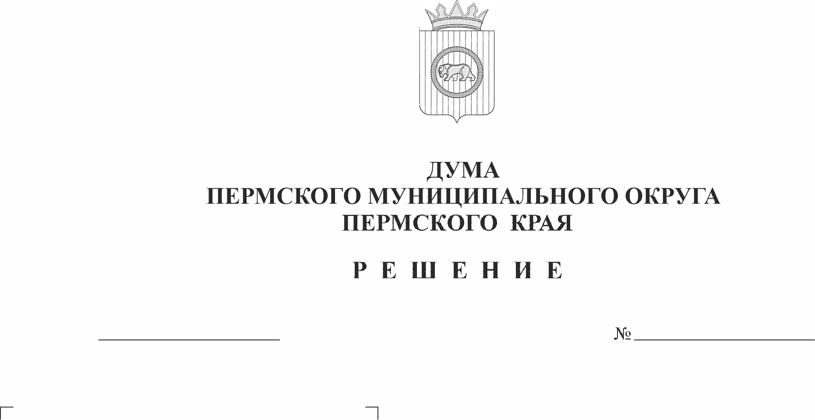
О внесении изменений в решение Думы Пермского муниципального округа Пермского края от 27 апреля 2023 г. № 165 «Об утверждении Положения о порядке и размерах возмещения расходов, связанных с осуществлением депутатских полномочий, депутату Думы Пермского муниципального округа Пермского края, осуществляющему свои полномочия на непостоянной основе»
493
26.03.2026
В соответствии с частью 2 статьи 26 Федерального закона от 20 марта 2025 г. № 33-ФЗ «Об общих принципах организации местного самоуправления в единой системе публичной власти», статьей 8 Закона Пермского края от 10 мая 2011 г. № 767-ПК «О гарантиях осуществления полномочий депутата, члена выборного органа местного самоуправления, выборного должностного лица местного самоуправления в Пермском крае», пунктом 1 части 2 статьи 25, частью 6 статьи 36 Устава Пермского муниципального округа Пермского края
Дума Пермского муниципального округа Пермского края РЕШАЕТ:
1. Внести в решение Думы Пермского муниципального округа Пермского края от 27 апреля 2023 г. № 165 «Об утверждении Положения о порядке и размерах возмещения расходов, связанных с осуществлением депутатских полномочий, депутату Думы Пермского муниципального округа Пермского края, осуществляющему свои полномочия на непостоянной основе» (в редакции решений Думы Пермского муниципального округа Пермского края от 26 октября 2023 г. № 252, от 26 июня 2025 г. № 418) следующие изменения:
1.1. в преамбуле слова «частью 5.1 статьи 40 Федерального закона от 06 октября 2003 г. № 131-ФЗ «Об общих принципах организации местного самоуправления в Российской Федерации», частью 2 статьи 2» заменить словами «частью 2 статьи 26 Федерального закона от 20 марта 2025 г. № 33-ФЗ «Об общих принципах организации местного самоуправления в единой системе публичной власти», статьей 8»;
1.2. в Положении о порядке и размерах возмещения расходов, связанных с осуществлением депутатских полномочий, депутату Думы Пермского муниципального округа Пермского края, осуществляющему свои полномочия на непостоянной основе:
1.2.1. абзац первый пункта 3.3 раздела III изложить в следующей редакции:
«3.3. Размер расходов, подлежащих возмещению депутату Думы, предусмотренных пунктом 3.1 настоящего раздела, составляет 76937,76 рублей в 2026 году.»;
1.2.2. в разделе XII:
1.2.2.1. в пункте 12.1 слова «не позднее 30 ноября» заменить словами «не позднее 01 ноября»;
1.2.2.2. пункт 12.2 изложить в следующей редакции:
«12.2. Расходы, произведенные депутатом Думы в ноябре и декабре текущего года, подлежат возмещению в следующем финансовом году, при этом документы, указанные в пункте 12.1 настоящего раздела, могут быть представлены депутатом Думы не позднее 01 ноября года, следующего за годом, в котором были произведены расходы.».
2. Опубликовать настоящее решение в бюллетене муниципального образования «Пермский муниципальный округ» и разместить на официальном сайте Пермского муниципального округа в информационно-телекоммуникационной сети «Интернет» (www.permokrug.ru).
3. Настоящее решение вступает в силу со дня его официального опубликования и распространяется на правоотношения, возникшие с 01 января 2026 года.

Председатель Думы
Пермского муниципального округа Д.В. Гордиенко

Глава муниципального округа –
глава администрации Пермского
муниципального округа О.Н. Андрианова

